“TRA IL DIRE E IL FARE”
La ricerca storico-antropologica

IMPRESSIONI DI VIAGGIO  A cura dei partecipanti al Laboratorio di Scuole Aperte attivato presso l’I.S. “Teresa Confalonieri” - Campagna  Scuole Aperte è un progetto finanziato dalla Regione ed ogni scuola ha l’opportunità di presentare un lavoro da parte degli alunni con la collaborazione di esperti interni ed esterni. I temi che vengono presi in considerazione sono la tradizione e i costumi che hanno segnato la storia dei paesi nel passato.  Noi dell’Istituto Superiore “Teresa Confalonieri” di Campagna stiamo lavorando ad un documentario sul bombardamento avvenuto il 3 settembre del 1943 nel Centro Storico di Campagna. La vicenda si svolse dinanzi al Comune; lì gli sfollati attendevano la propria razione di pane giornaliera.  Intanto un aereo americano che sorvolava quella zona, vedendo una camionetta dei tedeschi e l’affollamento, sganciò delle bombe, stroncando la vita di 200 persone circa.  Abbiamo raccolto una serie di informazioni, grazie innanzitutto alla collaborazione di due professori dell’Università di Salerno, il prof. Vincenzo Esposito e Carlo Preziosi.  Insieme abbiamo intervistato dei testimoni oculari e ripreso i luoghi in cui sono avvenuti i fatti.  Questo progetto ha dato modo a noi ragazzi di sentirci utili e produttivi nei confronti di un passato che non può e non deve scomparire.  - Maggio |  | 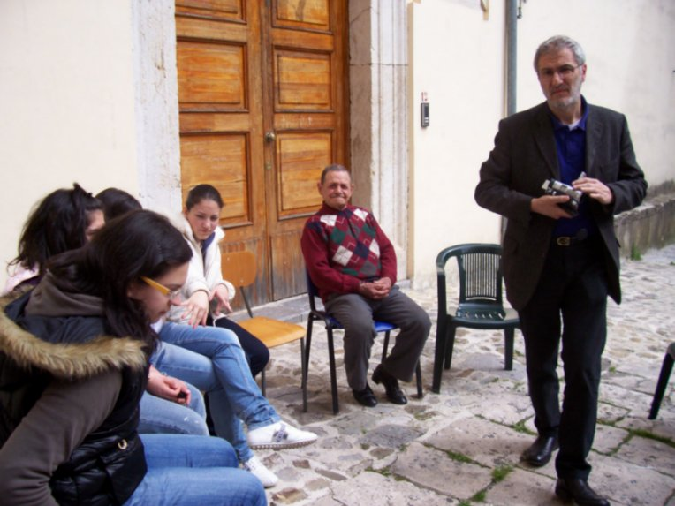
 |  | NONNO VITO, GLI STUDENTI ED IL PROF. ESPOSITO
Se è vero che le esperienze contribuiscono alla formazione di ogni individuo, allora è il caso di dirlo: il Progetto Scuole Aperte promosso dalla Regione Campania è una delle esperienze più belle che ho potuto e continuerò a vivere. Si è fatto sì che attraverso questo progetto i giovani scavassero nel proprio passato e prendessero coscienza di quanto sia stata travagliata la vita in un periodo difficile come la seconda guerra mondiale.
Non rinnegare le proprie radici, anzi scavare profondamente per arrivare all’intima essenza di qualcosa di inestimabile, quel qualcosa che è chiamata vita.
Attraverso interviste, quindi attraverso il contatto diretto con persone che hanno vissuto quella realtà storica così tragica; attraverso la perlustrazione, la riscoperta di quei luoghi che hanno contribuito alla storia di Campagna, abbiamo appreso quanta poca importanza, soprattutto noi giovani diamo alla vita.
Concluderei con una sola parola, che racchiude in sé un po’ tutto ciò che provo in questo momento:
GRAZIE!
- Cerrone
Progetto Scuole Aperte
Istituto Capofila: I.C. “G.Palatucci” – Quadrivio di Campagna (SA)
